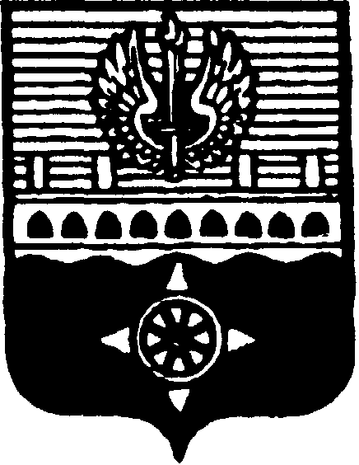

СОВЕТ ДЕПУТАТОВ
МУНИЦИПАЛЬНОГО ОБРАЗОВАНИЯ ГОРОД ВОЛХОВ
ВОЛХОВСКОГО МУНИЦИПАЛЬНОГО РАЙОНА
ЛЕНИНГРАДСКОЙ ОБЛАСТИ

РЕШЕНИЕ

от 06 декабря 2022 года № 36

Об утверждении Перечня объектов
муниципальной собственности
МО город Волхов Волховского
муниципального района Ленинградской
области, подлежащих приватизации
в 2023-2025 годах

В целях эффективного использования муниципального имущества, пополнения неналоговых доходов местного бюджета, руководствуясь Федеральным законом от 21.12.2001 № 178-ФЗ «О приватизации государственного и муниципального имущества», пунктом 22 части 2 статьи 24 Устава МО город Волхов, статьей 13 Порядка управления и распоряжения муниципальным имуществом, находящимся в собственности МО город Волхов, утвержденного решением Совета депутатов МО город Волхов от 27.01.2015 № 3, Совет депутатов муниципального образования город Волхов Волховского муниципального района Ленинградской области
решил:
1. Утвердить Перечень объектов муниципальной собственности МО город Волхов, подлежащих приватизации в 2023-2025 годах, согласно приложению к настоящему решению.
2. Настоящее решение вступает в силу на следующий день после его официального опубликования в сетевом издании «ПРО ВОЛХОВ».
3. Контроль за исполнением настоящего решения возложить на постоянную депутатскую комиссию по бюджету, налогам и экономическим вопросам.

Глава муниципального
образования город Волхов
Волховского муниципального
района Ленинградской области Арутюнян А.Ю.

